BAB I
PENDAHULUAN
- Latar Belakang
Perkembangan usaha yang dilakukan oleh perusahaan membuat tanggung jawab yang lebih besar khususnya dalam mengelolah aktiva perusahaan. Pemimpin perusahaan tidak dapat melakukan pengawasan atas semua kegiatan operasional perusahaan secara langsung maka dari itu pemimpin perusahaan harus memerlukan pengendalian dalam pelaksanaan semua kegiatan perusahaan.Perusahaan harus mempunyai pengendalian internal untuk dapat melakukan pengawasan dalam pelaksanaan semua kegiatan perusahaan. Pelaksanaan kegiatan tersebut dapat mencapai tujuan yang diinginkan perusahaan, seperti menjaga aktiva perusahaan agar terhindar dari penyelewengan aktiva perusahaan yang dilakukan oleh pihak-pihak tertentu. Umumnya semua perusahaan pasti mempunyai kas.
Kas merupakan aset yang paling lancar dibanding aset yang lainnya.
Kas merupakan salah satu modal kerja yang paling tinggi tingkat likuiditasnya. Oleh sebab itu, kas merupakan aset yang paling digemari untuk dicuri, dimanipulasi, diselewengkan, dan merupakan sumber yang paling mudah untuk disalahgunakan. Pengendalian internal yang paling memadai sangat dibutuhkan untuk melindungi kas yang ada. Sebagaimana diketahui bahwa pengendalian intern menurutCOSO (Committee of Sponsoring Organization of the Treadway Commission) merupakan rangkaian tindakan yang mencakup keseluruhan proses dalam organisasi. Pengendalian intern berada dalam proses manajemen dasar, yaitu perencanaan, pelaksanaan, dan pemantauan. (V. Wiratna Sujarweni, 2015).
Penerapan pengendalian internal kas sangat penting bagi perusahaan. Kas merupakan aktiva lancar yang paling likuid(cepat dijadikan uang, dan dapat digunakan untuk membayar kewajiban perusahaan tanpa pembatasan). Pengendalian internal terhadap penerimaan, dan pengeluaran kas sangat diperlukan bagi perusahaan. Bagian penerimaan, dan pengeluaran kas di perusahaan harus berfungsi sebaik-baiknya untuk mencegah penyelewengan, dan penyalahgunaan terhadap kas. Mengingat kas merupakan aset yang paling lancar dibandingkan aset lainnya, maka untuk mengamankan penerimaan, dan pengeluaran kas ini diperlukan sebuah sistem pengendalian internal yang sangat baik. Manajemen harus menetapkan siapa yang harus bertanggung jawab atas pekerjaan tertentu. Manajemen mempunyai tanggung jawab paling utama dalam menjaga keamanan harta milik perusahaan, sertamencegah pemborosan pada saat perusahaan beroperasi.
Penerimaan dan pengeluaran kas harus diatur tata caranya, kas hanya boleh dikeluarkan jika terdapat persetujuan dari pimpinan. Pengendalian internal terhadap kas perlu dirancang sebaik-baiknya,misalnya pemisahan tugas dalam mencatat penerimaan, dan pengeluaran kas. Semua penerimaan kas harus segera disetor ke bank dalam rekening giro, dan semua pengeluaran kas (kecuali kas kecil) harus dilakukan dengan menggunakan cek. Pengendalian internal tidak berguna lagi apabila terjadi penyalahgunaan atau kecurangan oleh karyawan.
PT Angkasa Pura Logistik merupakan perusahaan jasa yang bergerak di bidang logistik pengiriman barang kargo, dan wrapping/strapping. Tujuan utama pelayanan, yaitu untuk memberikan pelayanan yang baik bagi pelanggan agar dapat dipercaya dan bisa memenuhi kepuasan pelanggan. Dengan memberikan pelayanan pengiriman barang, dan wrapping/strapping maka pelanggan akan membayar jasa dari pelayanan yang diberikan. Dengan pembayaran itulah yang akan menjadi penerimanaan perusahaan. Sebaliknya untuk biaya aktivitas operasional perusahaan menjadi pengeluaran perusahaan. Setiap aktivitas penerimaan, dan pengeluaran kas perusahaan akan di catat, dilaporkan, dan dipertanggung jawabkan oleh setiap bagian.
Sebagai suatu perusahaan yang ingin mencapai tujuan serta visi/misi, maka perusahaan harus membutuhkan kas yang terpenting untuk mendukung tercapainya tujuan tersebut. Perusahaan harus mempunyai sistem otoritas yang jelas untuk menjaga kas perusahaan.Untuk itu, PT Angkasa Pura Logistik memerlukan adanya sistem pengendalian intern kas yang efektif untuk melindungi kas, dan catatan akuntansi kas perusahaan agar terhindar dari adanya penyelewengan, dan penyalahgunaan kas. Manajemen biasanya menghadapi dua masalah akuntansi untuk transaksi kas, yaitu pengendalian internal harus ditetapkan untuk menjamin bahwa tidak ada transaksi yang tidak diotoritasi oleh pejabat atau karyawan dan informasi yang diperlukan untuk manajemen kas yang ada ditangan, dan transaksi harus tersedia.
Dalam laporan akhir praktek ini, penulis akan membahas sistem pengendalian atas penerimaan, dan pengeluaran kas di PT Angkas Pura Logistik. Sesuai dengan latar belakang diatas, maka penulis tertarik untuk membahas penelitian dengan judul “Sistem Pengendalian Intern Kas Pada PT Angkasa Pura Logistik”.
- Rumusan Masalah
Berdasarkan uraian dan penjelasan mengenai latar belakang pemilihan judul yang dikemukakan di atas, dapat diambil permasalahan pokok yaitu :
- Bagaimana prosedur penerimaan dan pengeluaran kas pada PT Angkasa Pura Logistik?
- Bagaimana sistem pengendalian intern yang ditujuk pada PT Angkasa Pura Logistik?
- Tujuan Penelitian
Tujuan dari penelitian laporan akhir praktek ini adalah :
- Untuk mengetahui prosedur penerimaan dan pengeluaran kas.
- Untuk mengetahui sistem pengendalian kas pada PT Angkasa Pura Logistik.

- Manfaat Penelitian
- Untuk menambah wawasan, serta pengetahuan penulis mengenai sistem pengendalian intern kas pada PT. Angkasa Pura Logistik Cabang Manado.
- Hasil penelitian ini kiranya dapat menjadi masukan sebagai bahan pertimbangan,dan pengambilan keputusan bagi pihak perusahaan.
- Penelitian ini kiranya dapat dijadikan sebagai bahan referensi bagi mahasiswa lain khususnya tentang sistem pengendalian intern.
- Metode Analisa Data
Metode analisa data yang digunakan penulis adalah metode deskriptif, yaitu menggambarkan penelitian berdasarkan data yang ada. Kemudian, disusun secara sistematis yang kemudian menghasilkan kesimpulan. Untuk teknik yang digunakan dalam pengumpulan data adalah wawancara observasi, dan studi kepustakaan.
- Deskripsi Umum PT Angkasa Pura Logistik
- Sejarah Singkat Perusahaan
PT. Angkasa Pura Logistik atau di singkat dengan APLog adalah anak perusahaan dari PT. Angkasa Pura I (Persero) yang bergerak di bidang Logistik, Terminal Kargo, dan Regulated Agent serta General Sales Agent.PT. Angkasa Pura Logistik (APLog) didirikan pada tanggal 5 Januari 2012 dan mulai beroperasi, dan berkembang pesat untuk mengembangkan usahanya dengan teknologi untuk menjadi penyedia logistik terbaik di Indonesia.
Pada mulanya PT. Angkasa Pura Logisrtik (APLog) berfungsi sebagai Strategic Business Unit (SBU) yang bergerak dalam bidang logistik, pengiriman barang dan agen di atur untuk mendukung operasi bandara, penigkatan layanan pelanggan, dan keselamatan penerbangan. Hingga saat ini, PT. Angkasa Pura Logistik (APLog) telah berhasil mengelola 13 terminal bandara kargo di Indonesia; Surabaya, Solo, Balikpapan, Makassar, Banjarmasin, Kupang, Ambon, Bali, Lombok, Semarang, Yogyakarta, Manado, dan Biak yang bersama-samauntuk memeriksa semua kargo melalui sinar-x melakukan transportasi yang aman dan nyaman.
Pelayanan jasa penerbangan yang diberikan oleh PT. Angkasa Pura Logistik yaitu :
- Bidang Logistik
Logistik disebut juga kargo adalah semua barang yang dikirim melalui udara (pesawat terbang), laut (kapal), atau darat (truk container) yang biasanya untuk diperdagangkan, baik antar wilayah/kota didalam negeri maupun antar negara (internasional) yang dikenal dengan istilah ekspor-impor. Apapun jenisnya, semua barang kiriman, kecuali benda-benda pos dan bagasi penumpang, baik yang diperdagangkan (ekspor-impor) maupun untuk keperluan lainnya (nonkomersial) dan dilengkapi dengan dokumen pengangkutan (SMU) dikategorikan sebagai kargo.
- Terminal Kargo
Sebuah bangunan di Bandar uadara dimana merupakan tempat yang khusus melayani perpindahan antar kargo penumpang.
- Regulated Agent
Regulated Agent adalah badan hukum Indonesia yang melakukan kegiatan usaha dengan badan usaha angkutan udara untuk pemeriksaan keamanan terhadap barang kargo dan pos yang memperoleh izin dari Dirjen penerbangan udara. Maksudnya yaitu adanya agent-agent selain Angkasa Pura yang melakukan pemeriksaan kargo barang maupun surat yang masuk kedalam pesawat dan mendapatkan legalitas operasional oleh kementrian perhubungan. Dalam hal ini, khususnya untuk keselamatan penerbangan agar tidak membawa barang-barang atau kargo yang dapat membahayakan keselamatan penerbangan.
- General Sales Agent
General Sales Agent atau GSA adalah perwakilan penjualan untuk sebuah maskapai penerbangan disuatu negara atau wilayah tertentu.Biasanya GSA bertanggung jawab untuk menjual semua produk dari maskapai penerbangan di wilayahnya yang meliputi tiket pesawat dan ruang kargo. GSA biasanya akan menjual produk lebih dari satu maskapai penerbangan.

Visi dan Misi PT. Angkasa Pura Logistik
  - Visi
Untuk menjadi perusahaan logistik yang paling dipercaya, dan terintegrasi dengan baik di indonesia.
  - Misi
- Untuk memberikan layanan logistik terpadu secara profesional, dan inovatif untuk memenuhi kepuasan pelanggan.
- Untuk mengaktifkan peningkatan kemampuan, kapasitas, dan peningkatan kesejahteraan di antara karyawan.
- Untuk mengembangkan hubungan sinergis dengan mitra bisnis.
- Untuk memaksimalkan nilai bagi pemegang saham, serta pemangku kepentingan lainnya.
- Untuk membuat kontribusi positif terhadap masyarakat, dan lingkungan

- Struktur Organisasi dan Job Deskripsi

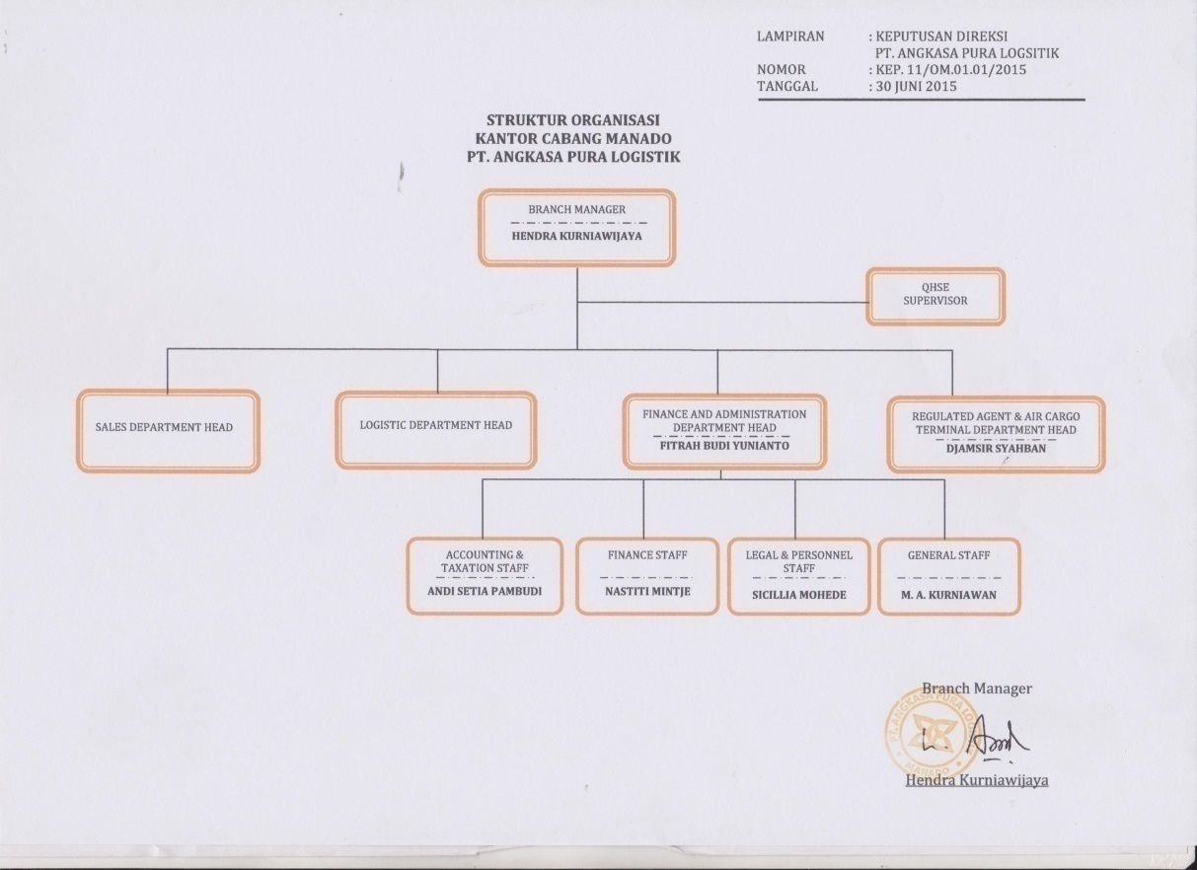

Gambar 1.1
Struktur Organisasi PT Angkasa Pura Logistik
Sumber : PT Angkasa Pura Logistik
- Job Deskripsi
Accounting :
- Berkordinasi dengan bagian finance terkait kesesuaian kode akun voucer pengeluaran kas
- Berkordinasi dengan bagian Legal dan Personnel terkait jumlah SDM
- Melaksanakan input data berdasarkan voucher pengeluaran kas ke dalam worksheet sesuai dengan masing-masing kode akun
- Data jumlah produksi incoming dan outgoing baik domestik maupun internasional setiap bulan
- Data jumlah pendapatan incoming dan outgoing baik domestik maupun internasional setiap bulan
- Melaksanakan input data ke dalam jurnal umum
- Melaksanakan input data ke dalam laporan jumlah SDM
- Melaksanakan input data ke dalam laporan posisi keuangan
- Melaksanakan input data ke dalam laporan laba rugi
- Melaksanakan input data ke dalam arus kas
- Membuat laporan rekening perantara antar cabang/pusat
- Membuat laporan perincian aset tetap dan akumulasi penyusutan
- Membuat laporan perincian piutang usaha dan utang usaha
- Membuat laporan buku besar transaksi keuangan
- Merangkum ke dalam laporan keuangan

Finance & Taxation :
- Lapora kas / penjualan harian :
- Kroscek ulang laporan penjualan kasir (Sitek G2 dan fisik uang)
- Rekap pendapatan penjualan terminal kargo, logistik, dan TBS
- Mencatat pembukuan pendapatan harian
- Olah data dari Sitek G2 ke file excel untuk pembuatan vocer penerimaan kas
- Melampirkan data dukung voucher penerimaan kas (kwitansi PJKP2U, kwitansi pengiriman logistik, laporan rekap harian TBS)
- Menyimpang voucher penerimaan kas yang sudah ditanda tangani sebagai arsip
- Proses pembayaran bank :
- Rekap pengeluaran yang akan dibayarkan
- Pemeriksaan kelengkapan data / dokumen yang akan dibayar
- Membuat rincian pengeluaran yang akan dibayarkan
- Koordinasi nominal pembayaran dengan kepala departemen
- Mengajukan voucher pengeluaran kepada department head untuk ditanda tangani
- Melampirkan total rincian pengeluaran yang akan dibayarkan
- Melanjutkan penandatanganan voucher pengeluaran ke kepala cabang
- Menyimpan voucher sebagai arsip

- Piutang :
- Memeriksa invoice yang diterbitkan divisi logistik dan data dukungnya (kwitansi, stt, pjkp2u, dll)
- Membuat surat pengantar atas invoice logistik
- Menyerahkan dokumen penagihan kepada department head untuk ditanda tangani dan memisahkan dokumen penagihan yang akan dikirim dan yang akan diarsip
- Merekap piutang sesuai periode penagihan dan nomor invoice
- Mencatat seluruh transaksi piutang ke excel workbook
- Pelaporan kas dan bank :
- Merekap dan periksa transaksi penerimaan / pengeluaran bank harian
- Rekonsiliasi rekening koran bank dengan laporan harian kas dan bank
- Koreksi saldo piutang berdasarkan rekonsiliasi kas dan bank
- Mencatat rincian transaksi kas dan bank ke dalam excel
- Menyerahkan laporan harian kas dan bank ke department head dan branch manager untuk ditanda tangani, dan menyimpan untuk dijadikan arsip
- Laporan omzet :
- Merekap produksi dan pendapatan terminal kargo, regulated agent dan TBS
- Rekon dengan sistem untuk memastikan tidak ada selisih
- Membuat laporan omzet bulanan
- Membuat surat dan rekapan omzet untuk dilaporkan ke AP 1
- Rekonsiliasi dengan akuntansi untuk omzet penjualan
- Entry data PPN dan PPh 21 :
- Menginput ke sistem E SPT untuk pajak PPh 23
- Menginput ke sistem E SPT untuk pajak PPN
- Membuat CSV untuk dilaporan ke kantor pusat
- Penerimaan tagihan dari AP 1 :
- Menerima tagihan dari AP 1 untuk di verifikasi
- Memverifikasi tagihan konsesi maupun sewa ruang (sesuai yang ditagih atau tidak)
- Membuat rekap tagihan dan memotong pajak pph 23 atau pph pasal 4 ayat (2) jika ada
- Membuat berita acara memverifikasi untuk ditanda tangani antara APLog dengan AP 1
Legal & Personnel :
- Absensi :
- Rekap absen karyawan
- Potongan ketidakhadiran karyawan
- Mencetak form cuti untuk karyawan yang akan mengambil cuti
- BPJS kesehatan & ketenagakerjaan :
- Menghitung iuran karyawan
- Pendaftaran dan pelaporan karyawan baru dan karyawan keluar ke BPJS
- Pengambilan kartu peserta dan perubahan data karyawan pada BPJS (perubahan anggota keluarga)
- Pelayanan kepada karyawan perihal update informasi BPJS
- Recruitment :
- Membantu seleksi berkas kandidat recruitment
- Mengatur jadwal proses seleksi
- Koordinasi dengan kantor pusat terkait soal tes kompetensi
- Menghubungi kandidat karyawan untuk tes kompetensi
- Koordinasi dengan supervisor terkait interview
- Laporan hasil seleksi ke kantor pusat
- Peralihan status PKWT dan PKWTT
- Perjalanan dinas :
- Membuat form SPPD
- Membuat perincian untuk perjalanan dinas
- Permintaan seragam :
- Koordinasi dengan kantor pusat terkait permintaan seragam dan sepatu
- Data ukuran seragam dan sepatu
- Pendistribusian seragam kerja
- Izin legalitas perusahaan
- Kontrak
- Surat dan berita acara kesepakatan

General affair :
- Gudang persediaan :
- Pengecekan persediaan alat tulis kantor dan keperluan unit operasional, logistik dan TBS
- Mengajukan pengadaan barang jika persediaan habis
- Menyusun barang-barang yang sudah diadakan
- Mendistribusikan alat tulis kantor dan keperluan unit operasional, logistik dan TBS ke unit pemakai
- Pengadaan barang ekspoitasi :
- Membuat dan mengajukan surat permintaan barang
- Pengecekan anggaran yang masih tersedia
- Melaporkan ke bagian finance staff dan melakukan pembelian
- Membuat laporan SPPBE
- Pengadaan barang investasi :
- Pengecekan anggaran yang masih tersedia
- Mengundang vendor untuk mengajukan penawaran
- Membuat berita acara pemeriksaan pekerjaan
- Membuat berita acara serah terima
- Monitoring komputer kantor :
- Pengecekan komputer dan printer divisi operasional
- Pengecekan komputer dan aplikasi pendukung Sitek G2 pada masing-masing user
- Pengecekan komputer dan printer divisi keuangan dan administrasi
- Aktivitas Usaha PT Angkasa Pura Logistik
PT Angkasa Pura Logistik bergerak dibidang jasa logistik pengiriman barang, terminal kargo, dan jasa wrapping/straping. Adapun kegiatan usaha yang dilakukan adalah sebagai berikut :
- Jasa pengiriman barang
- Jasa incoming/outgoing
- Jasa wrapping/strapping barang (TBS/ Total Bagage Solution)

